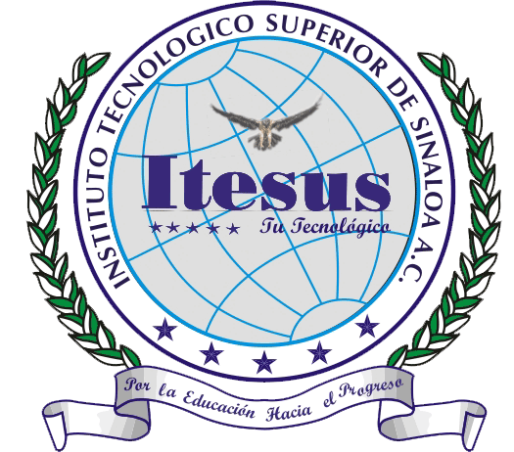
INSTITUTO TECNOLÓGICO SUPERIOR DE SINALOA A. C.

MEMORIA DEL SERVICIO SOCIAL

Nombre del programa:

Institución receptora:

Nombre del alumno:

Carrera:

Matrícula:

Fecha
ÍNDICE

Introducción 3
Capítulo I: Acerca del centro de Presentación 3
Capítulo II: Acerca de la Realización del Servicio Social 5
Capítulo III: Conclusiones y Sugerencias 6
Blibliografía 6
Anexos 7

Introducción

Capítulo I: Acerca del centro de Presentación

Capítulo II: Acerca de la Realización del Servicio Social

Capítulo III: Conclusiones y Sugerencias

Blibliografía

Anexos

